在MT6752平台，因为项目太多，更新客制化方式，目前已经实现了ProjectConfig.mk文件的客制化。以下是客制化的具体方式详解：

1. 在vendor/wind目录下新增config目录

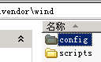

1. Config目录中包含了mediatek/custom目录下的common文件夹以及各个项目文件夹中的ProjectConfig.mk的客制化

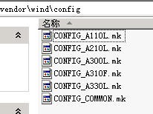

以A300L定制化为例，介绍一下CONFIG_XXX.mk文件的客制化方式：

1. **ProductConfig---------ProEnd**之间的内容是项目名称以及apn，spn等的客制化添加的位置

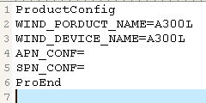

1. **MainConfig---------MainEnd**之间的内容是全局宏控定制添加的位置

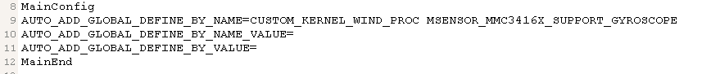

1. **MTKConfig---------MTKEnd**之间的内容为平台原有宏控定制添加的位置

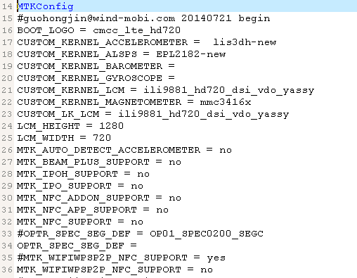

1. **NEWConfig--------NEWEnd**之间的内容为后续新增宏控的添加位置

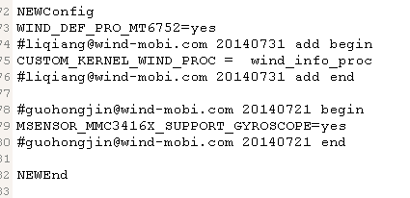

**请大家修改宏控的时候，一定要严格按照以上标准来执行。**

**还有一点需要特别注意，新增的宏控，在CONFIG_COMMON.mk中也要添加对应的内容：**

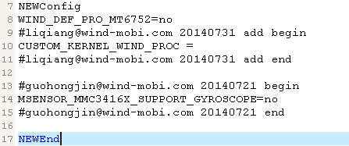

**需求定制：**

以CONFIG_A110L_AZUMI_CO.mk为例：

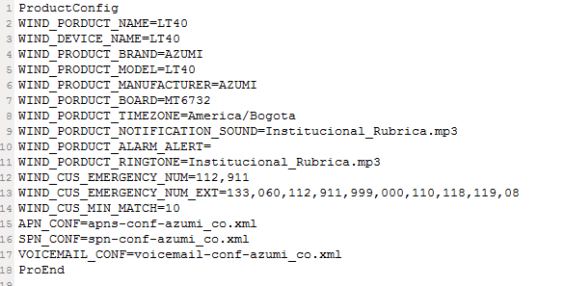

**修改以上参数，请务必保证=号与参数之间没有空格等多余字符，如果配置了参数，结尾不能有空格，句号等多余的字符存在。**

**1、项目基本信息的配置：**

WIND_PORDUCT_NAME=LT40

WIND_DEVICE_NAME=LT40

WIND_PRODUCT_BRAND=AZUMI

WIND_PRODUCT_MODEL=LT40

WIND_PRODUCT_MANUFACTURER=AZUMI

WIND_PORDUCT_BOARD=MT6732

以上几项配置对应的依次为

PORDUCT_NAME=

PRODUCT_DEVICE=

PRODUCT_BRAND=

PRODUCT_MODEL=

PRODUCT_MANUFACTURER=

PORDUCT_BOARD=

所以不需要再到build/target/product/目录下的项目mk文件（A110L.mk）中定制，只需要按照需求修改对应选项的参数。

**2、时区的定制：**

WIND_PORDUCT_TIMEZONE=America/Bogota

**3、默认铃声的定制：**

WIND_PORDUCT_NOTIFICATION_SOUND=Institucional_Rubrica.mp3

WIND_PORDUCT_ALARM_ALERT=

WIND_PORDUCT_RINGTONE=Institucional_Rubrica.mp3

如果没有定制，只需要保持参数为空。

**4、紧急号码的定制：**

WIND_CUS_EMERGENCY_NUM=112,911

WIND_CUS_EMERGENCY_NUM_EXT=133,060,112,911,999,000,110,118,119,08

EMERGENCY_NUM是插卡时的紧急号码；

EMERGENCY_NUM_EXT是未插卡时的号码

目前基线mk中都默认配置了112,911两个号码

（号码之间必须使用**半角的逗号**隔开，最后的号码后面不能有句号，空格等多余的字符）

**5、号码匹配长度的定制：**

WIND_CUS_MIN_MATCH=10

如果不填参数的话，就会使用默认的7位匹配。

**6、apn，spn，voicemail的定制：**

APN_CONF=apns-conf-azumi_co.xml

SPN_CONF=spn-conf-azumi_co.xml

VOICEMAIL_CONF=voicemail-conf-azumi_co.xml

对应的文件放置的目录仍与之前平台定制保持一致（mediatek/frameworks/base/telephony/etc）。

如果不需要定制，只需要保持参数为空。